Tugas Minggu 11
Pemrograman JAVA

Oleh:
Alexander Gracetantiono
NIM( 51170018 )
Rangkuman Minggu 11:
materi: Array and Array List

Sebuah Variable hanya dapat menyimpan satu value atau nilai, hal ini sangat tidak efektif apabila suatu program membutuhkan banyak value. Untuk itu kita menggunakan array untuk menyimpan data dalam satu variable.

Sebuah array hanya dapat menyimpan data dengan tipe data yang sama, untuk memanggil nilai array menggunakan index angka.

Contoh array 1 dimensi:
public class arraySatuDimensi {
public static void main(String[] args) {
String[] kota;
kota =new String[3];

kota[0]="Jakarta";
kota[1]="Surabaya";
kota[2]="Bekasi";

for (int i = 0; i < kota.length; i++) {
System.out.println("Nama Kota:"+kota[i]);
}
}
}

Contoh Array 2 dimensi:
public class ArrayDuaDimensi {

public static void main(String[] args) {
Scanner scan = new Scanner(System.in);
String[][] data_word = new String[2][2];
for (int i = 0; i < data_word.length; i++) {
for (int j = 0; j < data_word.length; j++) {
System.out.print("Baris-"+(i+1)+" Kolom-"+(j+1)+" =");
data_word[i][j]=scan.nextLine();
}
}
for (int i = 0; i < data_word.length; i++) {
System.out.println(data_word[i][0]+" "+data_word[i][1]);
}
}
}
Latihan 1
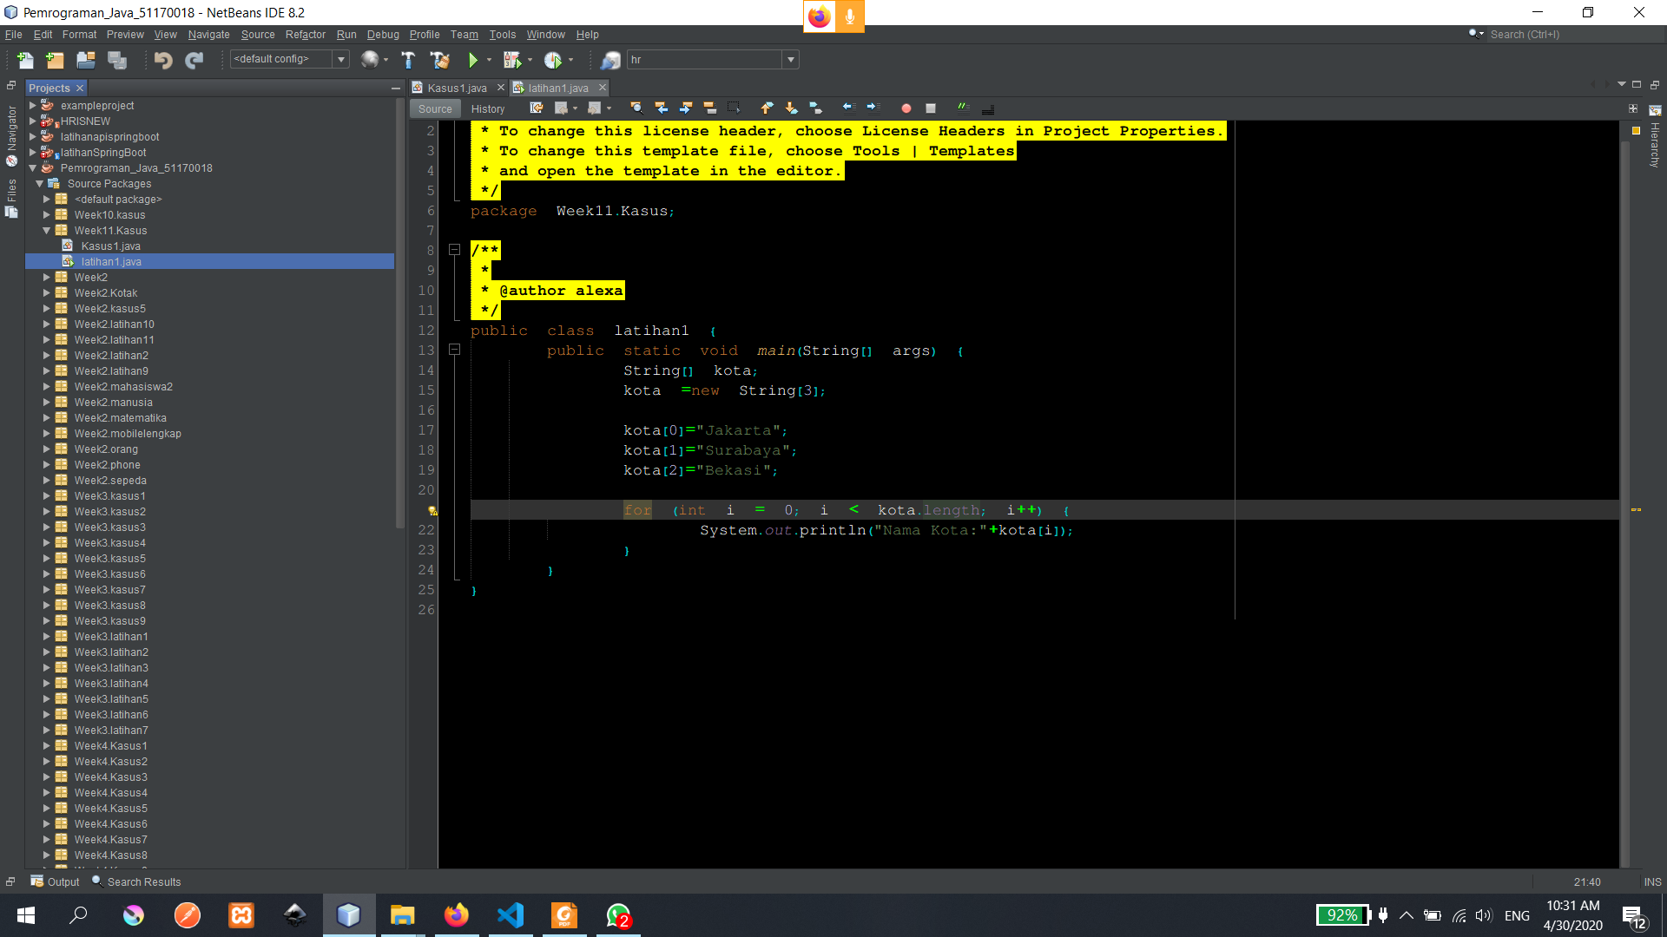

Kasus 1
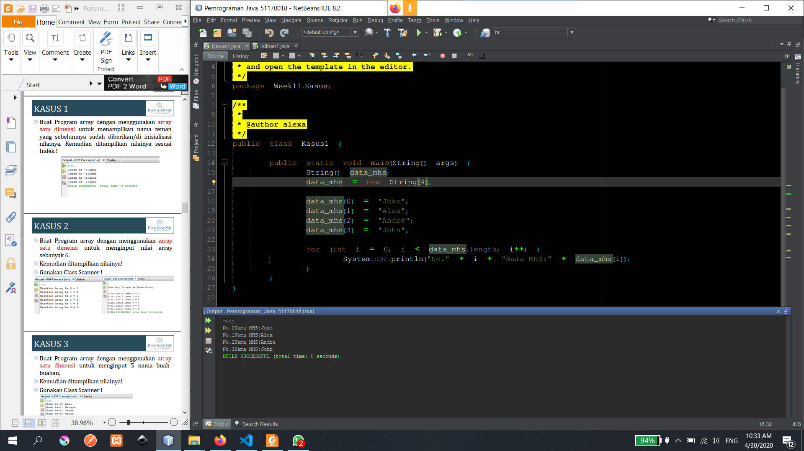
Kasus 2
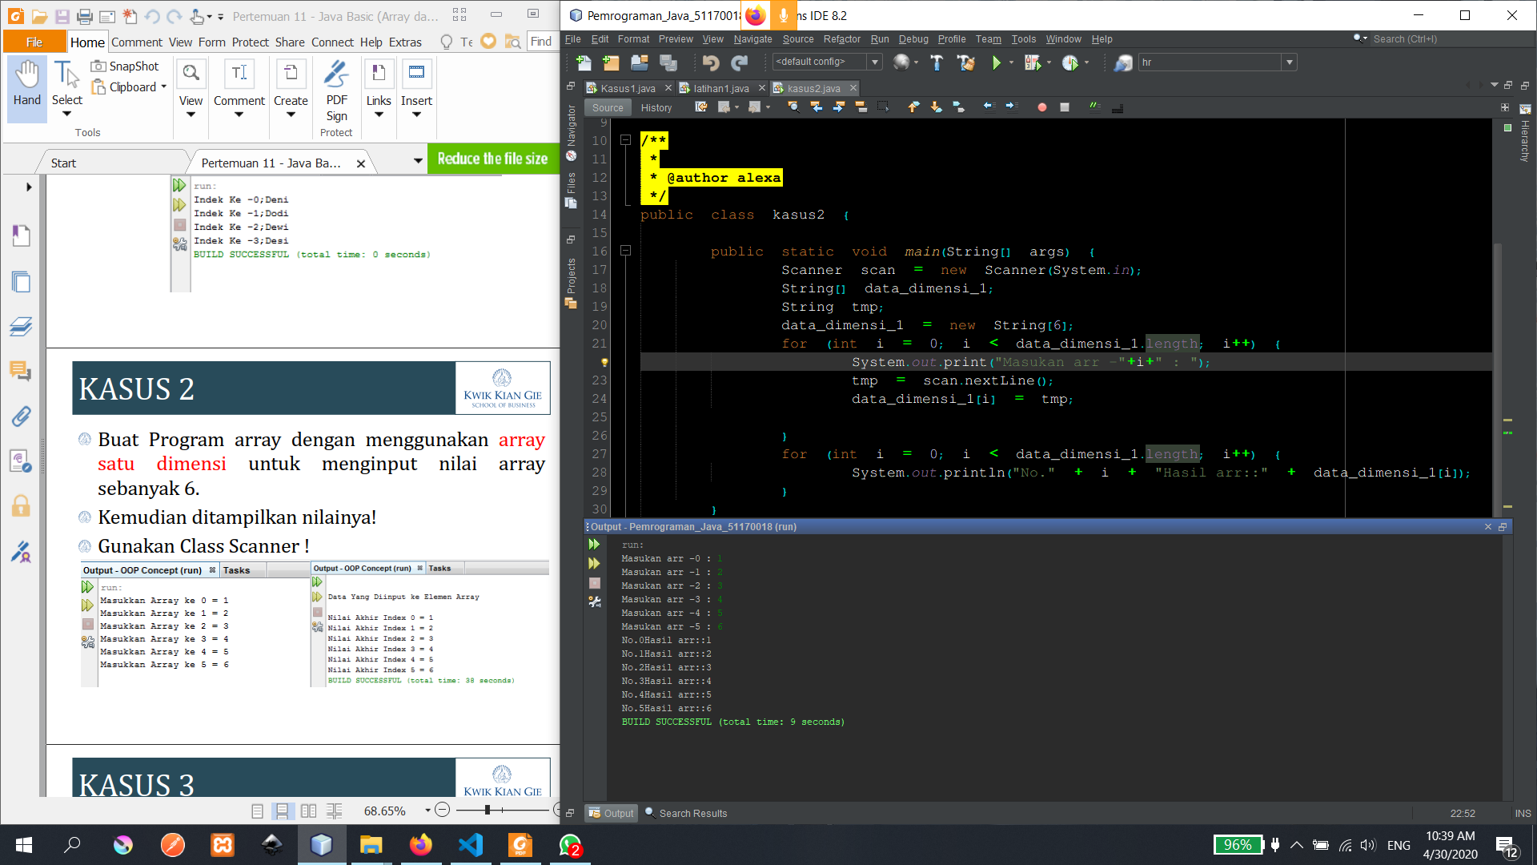

Kasus 3
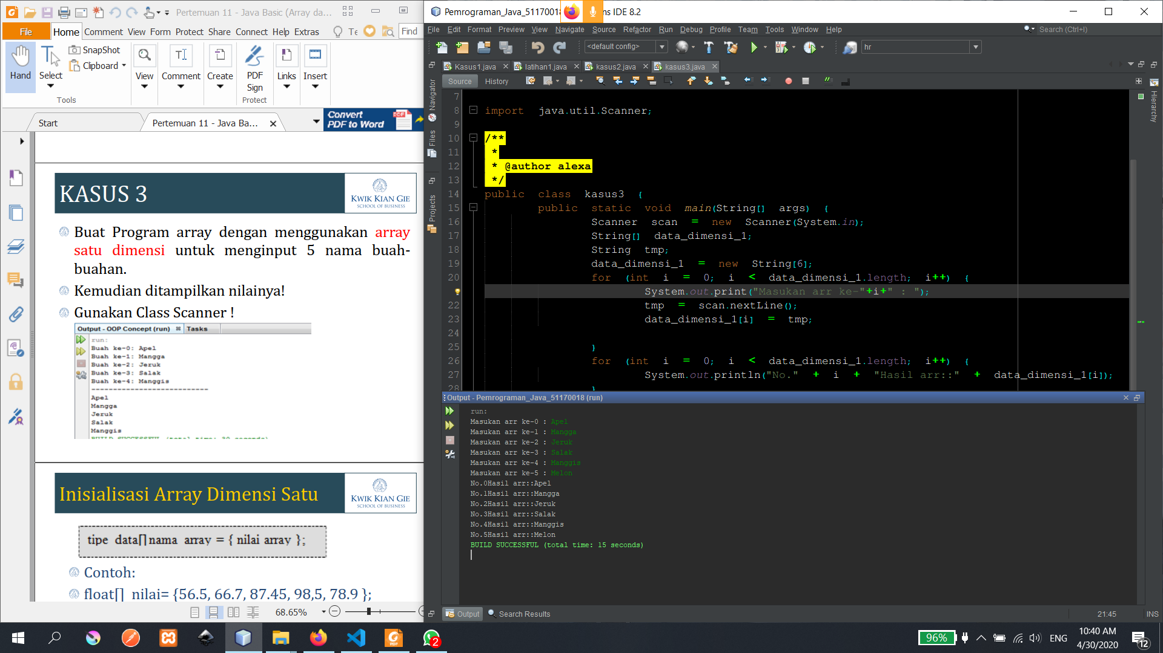
Kasus 4
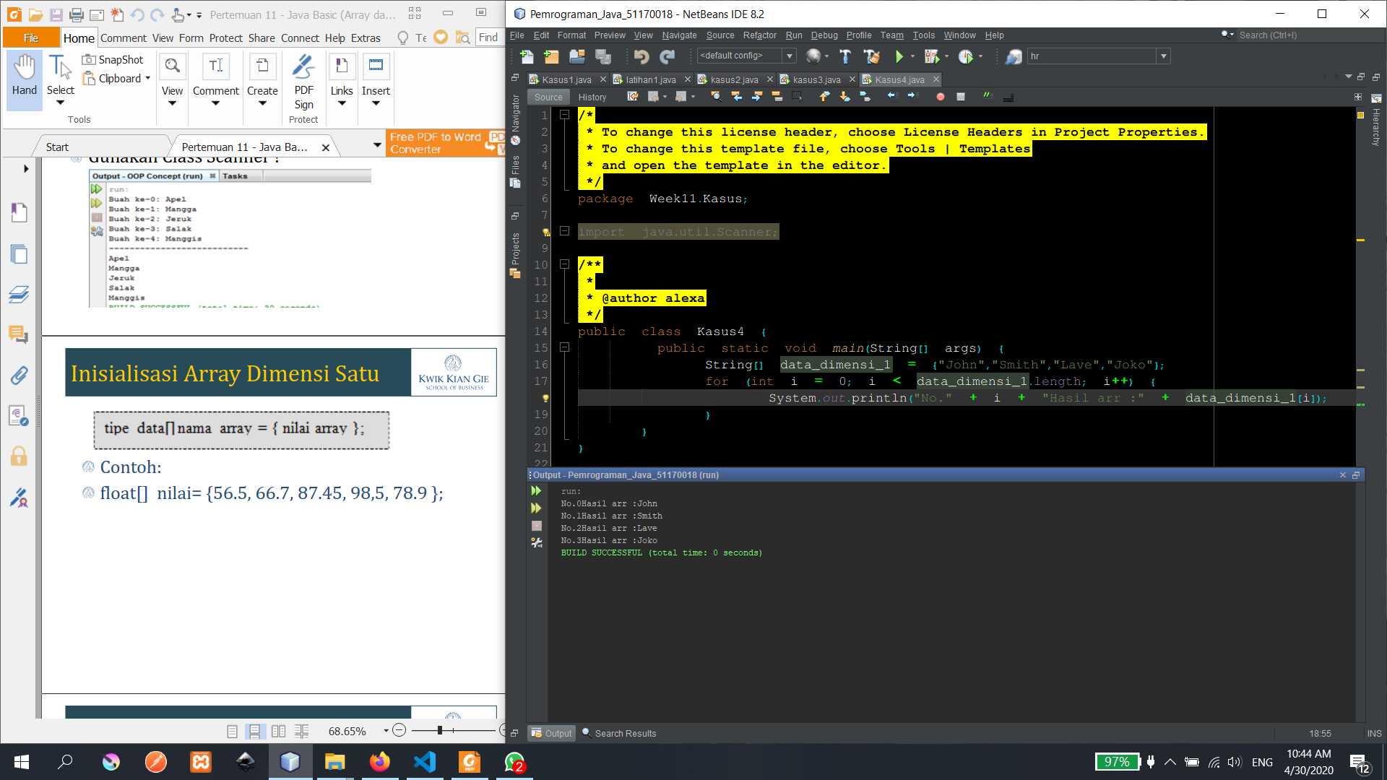

Latihan 4
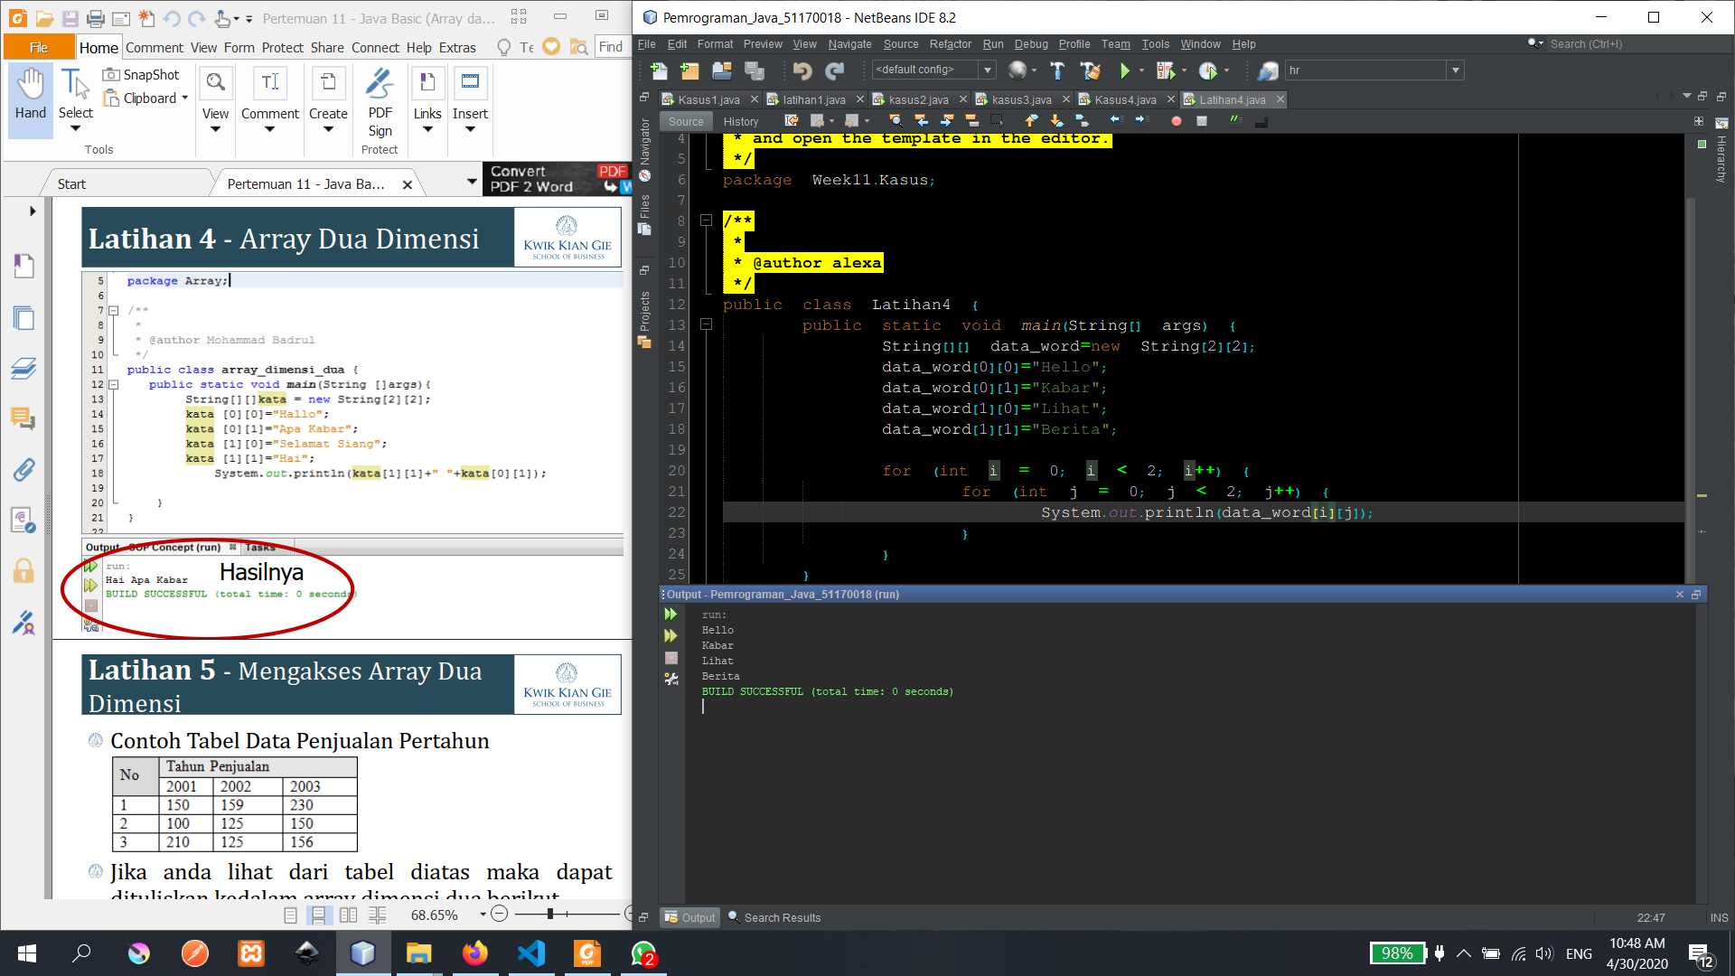
Kasus 5
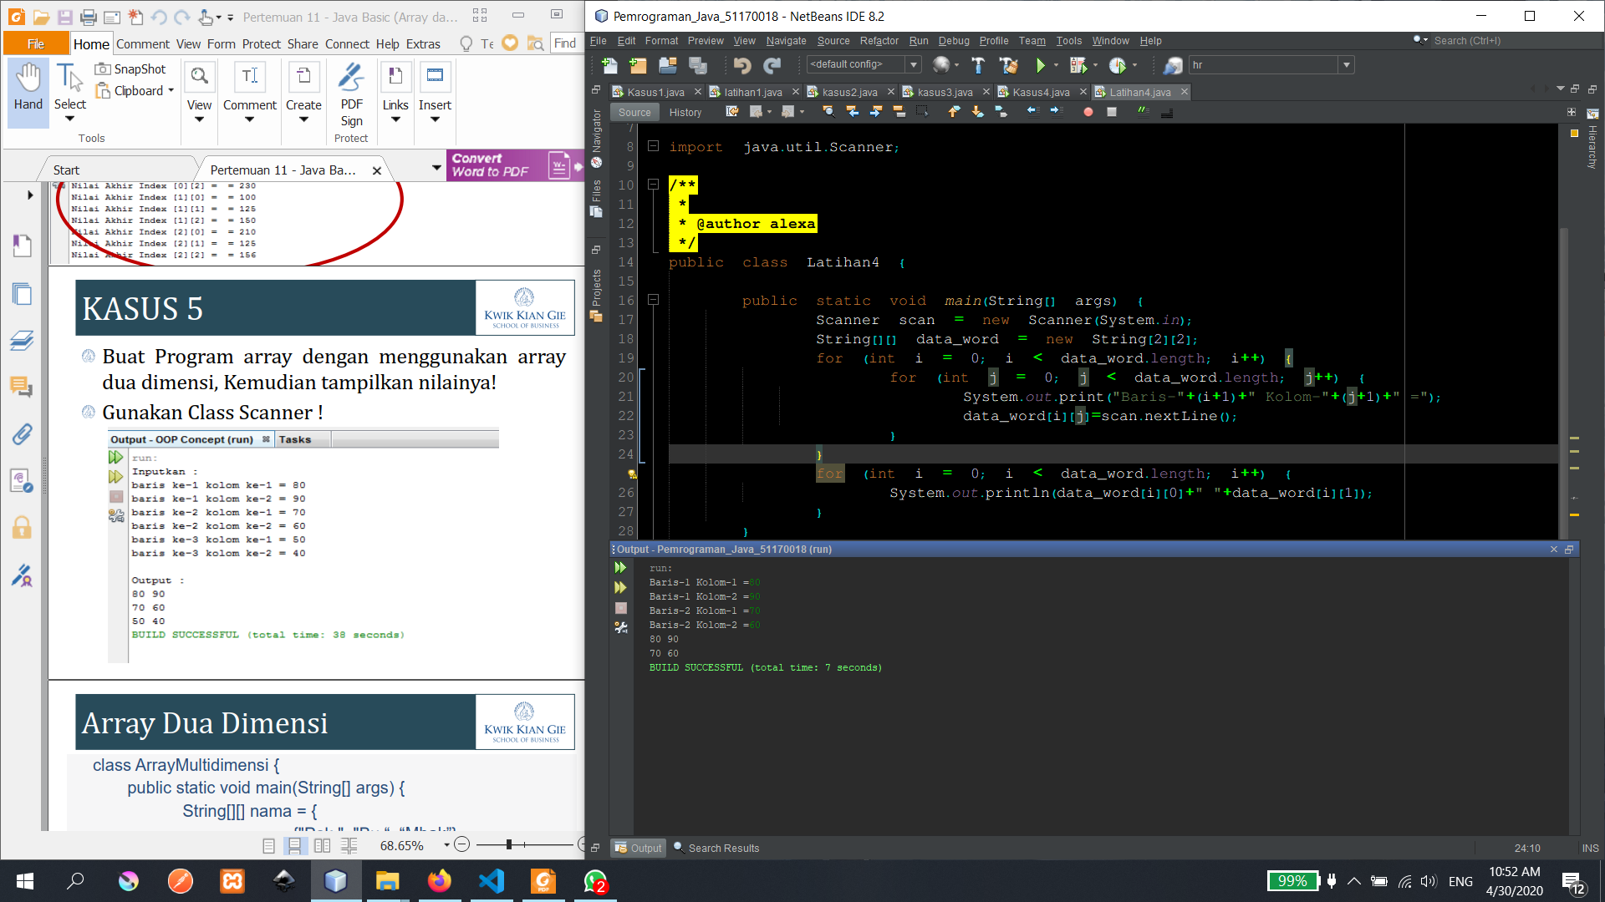

Kasus 6
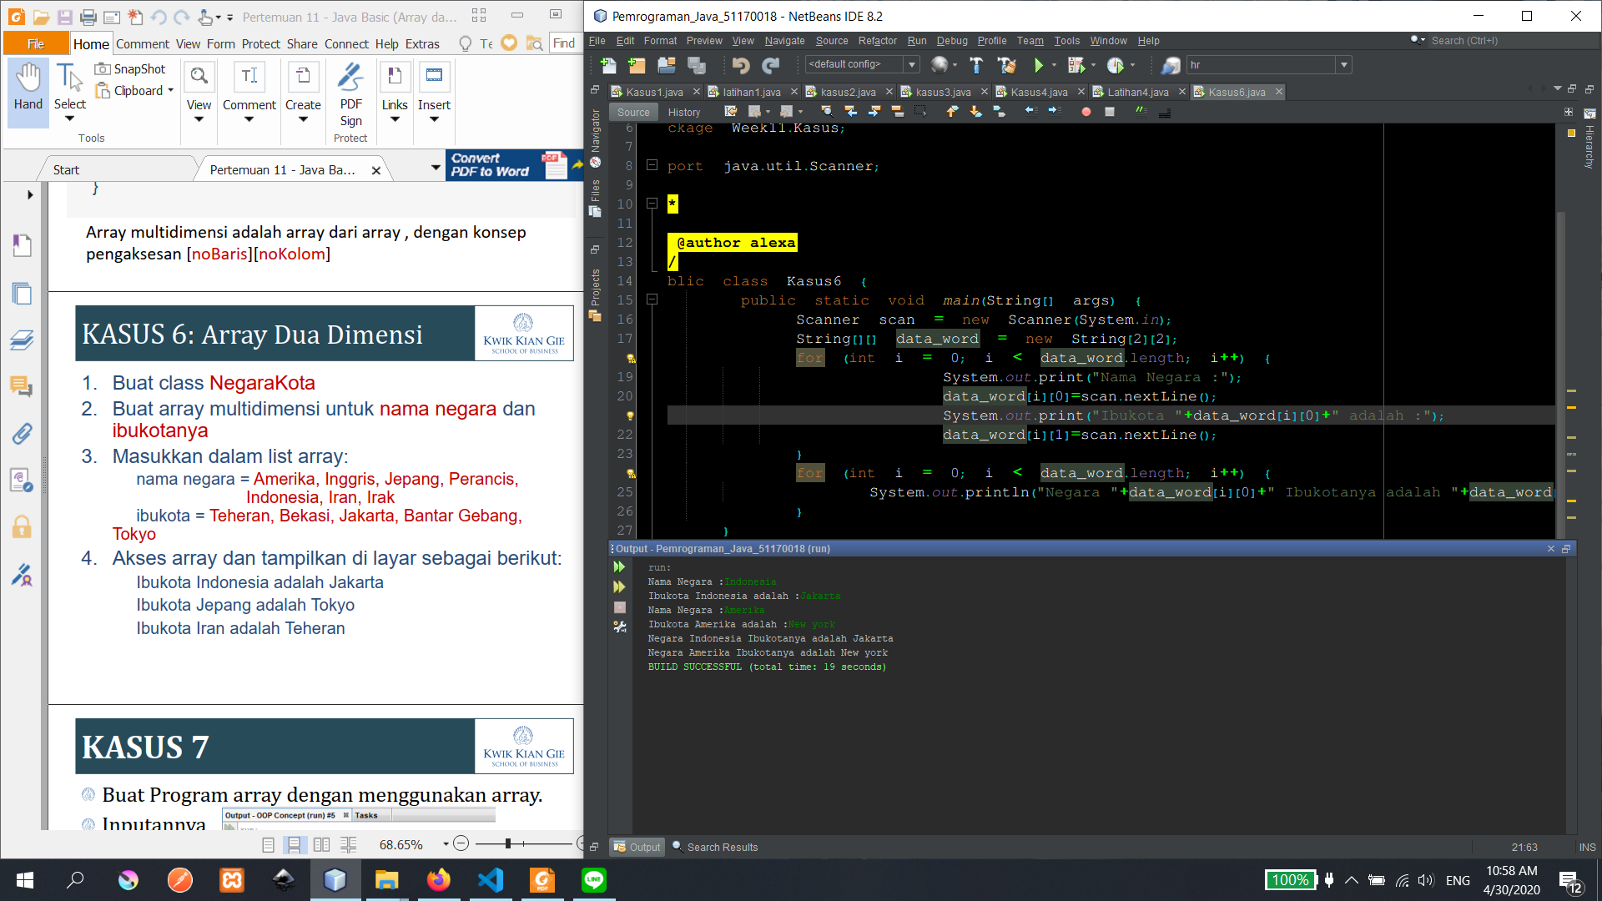
Kasus 7
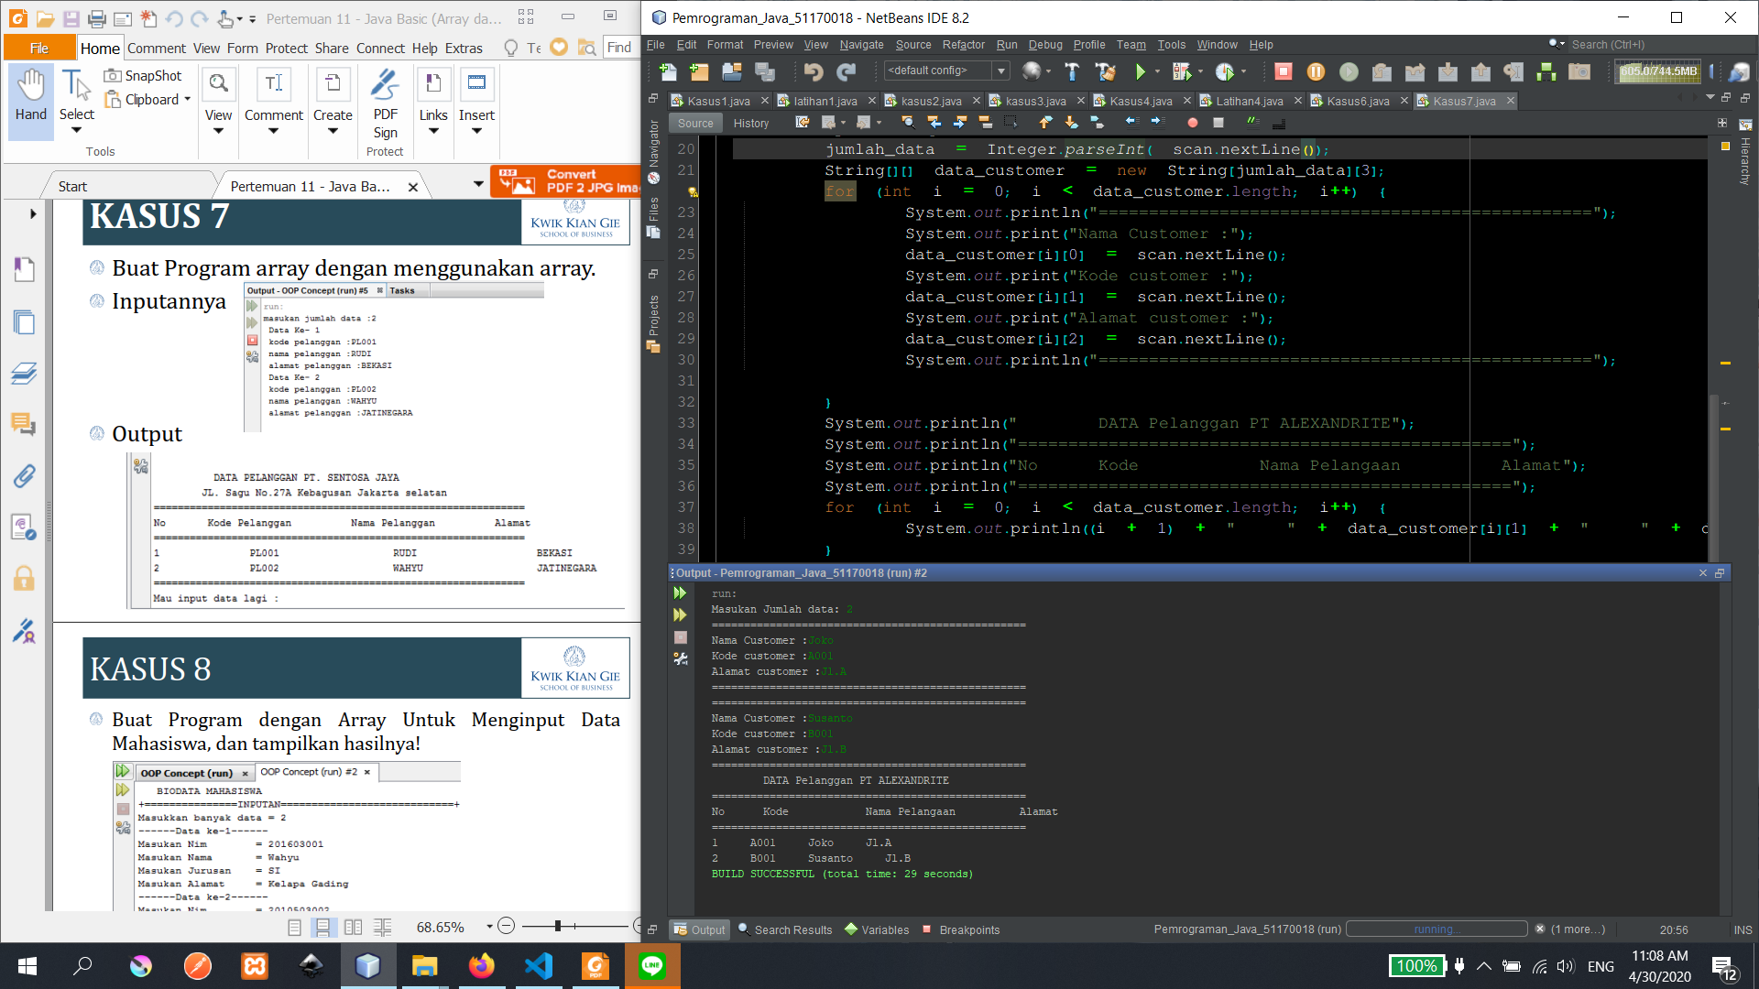

Kasus 8
